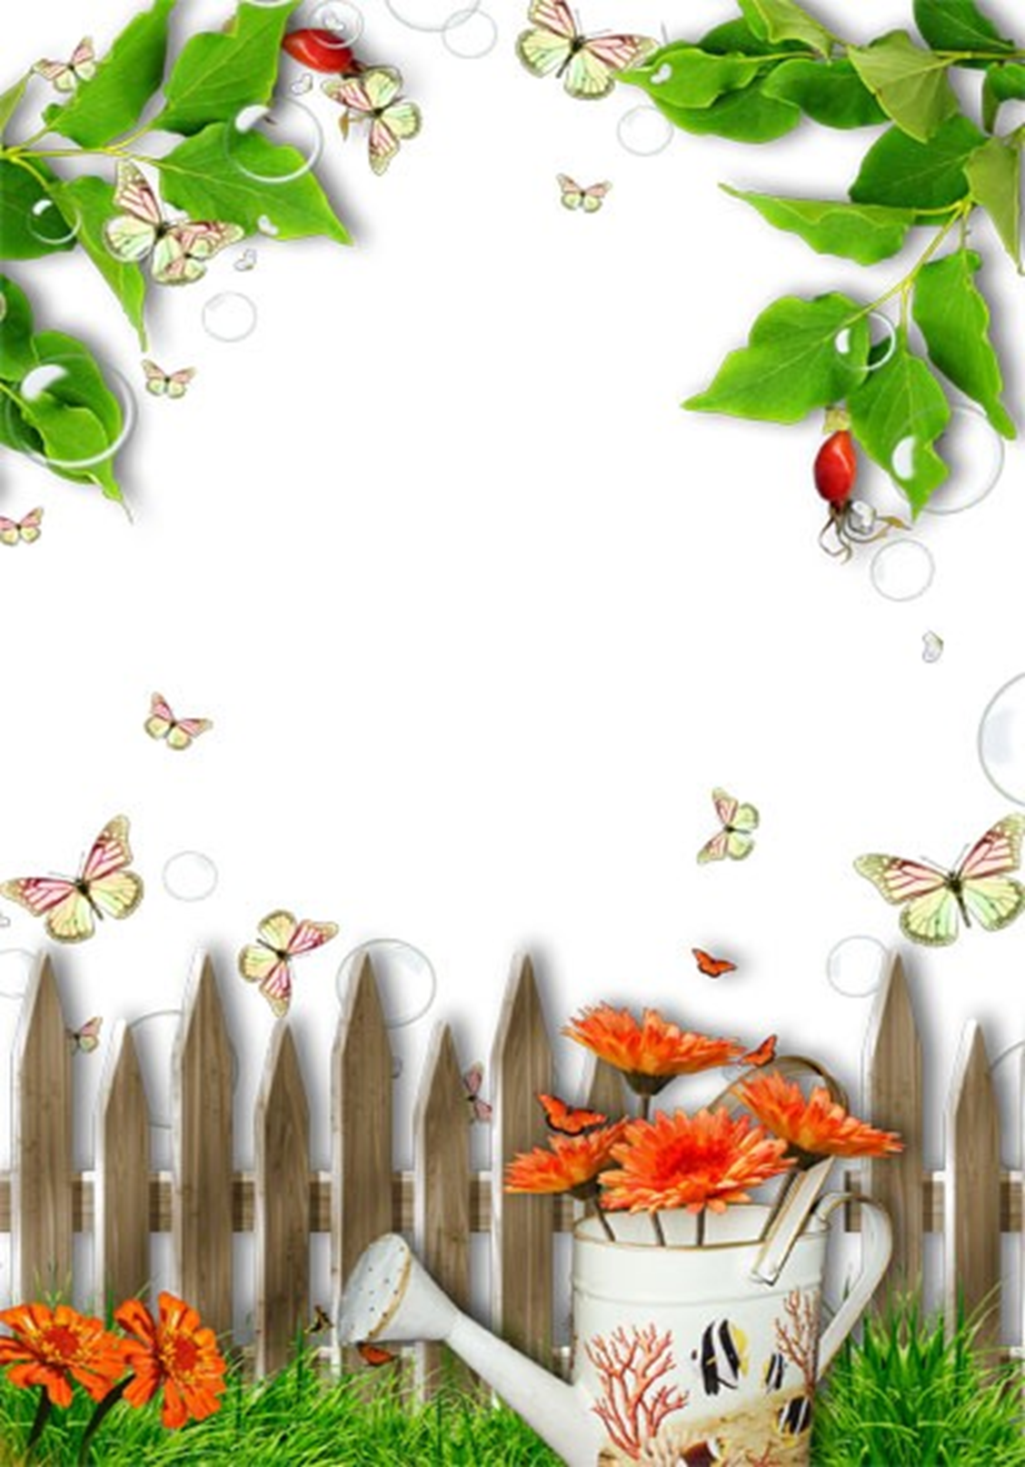
Познавательно-исследовательский краткосрочный проект
«Наш весёлый огород»

Вид проекта: познавательно-исследовательский.
Продолжительность: краткосрочный.
Возраст детей: 3-4 года.
Группа: вторая младшая.
Участники проекта: воспитатели, дети и их родители.
Сроки проведения: февраль-май.
Форма проведения: В рамках образовательной деятельности.
Актуальность проекта: Многие родители, имеющие свои огороды (дачи), не подозревают, что зеленое царство начнет вызывать огромный интерес ребенка, если взрослые научат наблюдать за растением, видеть в зеленом ростке особое живое существо, жизнь которого целиком зависит от того, получает он уход или нет. Только с помощью взрослых дошкольник может понять, что жизнь растения зависит от наличия тепла, света и хорошей почвы, научится отличать здоровое и сильное растение от слабого, хилого, требующего «лечения». Научившись понимать состояние растений, ребенок будет сочувствовать и ухаживать. Таким образом, решаются задачи познавательно-исследовательского, социально-личностного, эстетического развития ребенка. Маленькие дети любят действовать. Мир вокруг себя они познают практически, а свои действия с наблюдениями за результатами. Практической деятельностью является непосредственное участие детей в ходе за растениями. Приобщение к посильному труду по уходу за растениями – это, прежде всего развитие таких качеств, как ответственность за выполнение поручения, за полученный результат, обязательность, целеустремленность. А это очень важные качества для обучения ребенка в школе. Однако проблема состоит в том, что дети младшего дошкольного возраста в недостаточной степени имеют представления о растениях, о том, где они растут, о необходимых условиях их роста, их интерес к познавательно-исследовательской деятельности недостаточно развит. Чтобы удовлетворить детскую любознательность, привить первые навыки активности и самостоятельности мышления, мы создали условия для поисково-исследовательской деятельности детей. Ознакомление с ростом и развитием растений можно осуществлять в зимне-весенний период, выращивая в помещении детского сада различные культуры из семян и луковиц, используя для этого огород на окне.

Цель проекта:
- Формирование у детей интереса к исследовательской деятельности по выращиванию культурных растений в комнатных условиях, воспитание у детей любви к природе.
Задачи проекта:
- Способствовать формированию у детей знания о росте и потребности растений;
- Создавать условия для формирования умения наблюдать, ухаживать за огородными культурами;
- Развивать любознательность, интерес к исследовательской деятельности, экспериментированию;
- Воспитывать бережное и заботливое отношение к растениям;
- Способствовать формированию партнерских взаимоотношений между педагогом, детьми и родителями.
Выполнение проекта: Проект реализуется в три этапа – подготовительный, основной, заключительный.
Основные этапы и направления реализации цели проекта:
Подготовительный этап.
Деятельность педагога:
- Беседы с детьми (выявление уровня знаний о растениях).
- Сбор материала необходимого для реализации проекта.
- Организация предметно – развивающей среды по теме проекта.
Деятельность детей:
- Рассматривание иллюстративного материала по теме проекта.
Взаимодействие с семьей.
- Сбор необходимого материала для создания огорода.
- Совместное обсуждение мероприятий по выполнению проекта.
Практическая работа.
Деятельность педагога:
- Беседа с детьми познавательного характера.
- Организация предметно – развивающей среды по теме.

Деятельность детей:
- Посадка семян в землю.
- Уход за растениями.
- Наблюдения за растениями.
- Игровая, двигательная деятельность.
- Участие в практической деятельности.
Совместная деятельность взрослых и детей:
- Рассказы воспитателя, чтение детской художественной литературы.
- Различные виды изобразительной деятельности на экологическую тематику.
- Рассматривание дидактических картинок, иллюстраций об овощах.
- Труд в огороде.
Подведение итогов.
Деятельность педагога:
- Итоговая беседа с детьми (анализ проделанной работы).
- Фотовыставка.
- Оформление альбомов, фотовыставок для родителей.
Деятельность детей:
- Участие в итоговой беседе о проделанной работе.
Мероприятия по реализации проекта
- Беседы:
- «Что такое огород и что на нём растёт»,
- «Что такое «Огород на окне»,
- «Какие растения можно вырастить на подоконнике»,
- «Что нужно для растений»

2. Опытно-экспериментальная деятельность:
- «Узнаем какая земля?»,
- «Растения и земля. Кому лучше?»,
- «Рассматривание семян овощных культур»,
- «Семена-вода» (на примере гороха),
- «Солнце и растения»,
- «Вода и растения»,
- «Человек и вода»,
- «Как идёт вода по стеблям».
3. Практическая деятельность и трудовые поручения:
- Отбор и посев семян.

- Полив, уход и наблюдения за овощными культурами в «огороде».
4. Игровая деятельность:
- Дидактические игры: «Вершки и корешки», «Доскажи словечко», «Узнай и назови овощи (фрукты)», «Назови как можно больше признаков», «Целое и часть», «Две корзинки».
- Подвижные игры: «Вершки и корешки», «Овощи и фрукты».
5. Художественно-творческая деятельность детей.
- Раскрашивание картинок «В огороде я расту»
- Изготовление табличек-указателей с названием растений и первых всходов.
- Рисование «Лук от всех недуг»
- Лепка (пластилинография) «Репка»
6. Речь и речевое общение.
- Чтение сказок: «Репка», «Вершки и корешки»,
- Разучивание с детьми стихов, загадок, пословиц и поговорок об овощах.
7. Оформление альбома «Наш весёлый огород».
8. Консультация для родителей «Огород для детей- развлекаемся и учимся».
Предполагаемое распределение ролей в проектной группе:
Воспитатель: занимается подбором нужного материала, организует образовательные ситуации (посадка культур), эффективно развивает творческое и познавательное мышление детей дошкольного возраста, и привлекает родителей воспитанников для пополнения развивающей среды группы и знаний дошкольников.
Дети: участвуют в познавательной деятельности, занимаются наблюдением за прорастанием огородных культур.
Родители: приобрели землю, семена, материал для ухода за посадками.

Рабочий план реализации проекта
Этапы реализации проекта
№ Этапа | Содержание деятельности | Срок реализации
1) Подготовительный | 1. Определение цели и задач проекта.  2. Анализ имеющихся условий в группе, детском саду.  3. Сбор информационного материала о растениях (загадки, поговорки, стихотворения)  4. Создание условий для организации работы в «Нашем весёлом огороде» | Февраль
2) Основной | 1. Рассматривание семян (укропа, перца, помидора, салата, петрушки) посадка семян и лука.  2. Исследовательская и практическая деятельность детей по изучению особенностей выращивания культурных насаждений:  - подготовка почвы, приобретение семян, посадка, полив, рыхление;  - оформление огорода на окне;  - Наблюдение за растениями и опыты с последующим рассматриванием и фиксации.  3. Отражение результата  через художественно-творческую деятельность. | Март  Апрель

3) Заключительный | 1. Анализ полученных результатов.  2. Составление фотоальбома «Наш веселый огород!».  3. Высадка рассады на огород детского сада. | Май

Ожидаемые результаты, механизм мониторинга и оценки результатов проекта
Предполагаемые результаты: Из семечки, луковицы, можно вырастить растение. Создав огород на окне, мы вырастим лук, горох, помидоры, огурцы и другие овощные культуры, а также и цветы. У детей появится интерес к растениям. Они смогут различать некоторые виды растений, узнают много интересного из жизни растений, исследуют опытным путем условия, необходимые для их роста. Дети научатся вести наблюдения и делать первые выводы. Практической деятельностью является непосредственное участие детей в ходе за растениями. Приобщение к посильному труду по уходу за растениями – это, прежде всего развитие таких качеств, как ответственность за выполнение поручения, за полученный результат, обязательность, целеустремленность. Для понимания результатов нашей практической работы мы провели диагностику по изучению интереса к исследовательской и практической деятельности по изучению особенностей выращивания растений в «огороде на окне». Диагностическое исследование проводилось дважды: на начало и на конец проекта со всей группой детей, участвующих в работе проекта. Результаты наблюдений и беседы с детьми по основным показателям и критериям диагностики мы заносили в таблицу. Качество основных показателей мы оценивали по трём уровням: высокий, средний, низкий. За итоговый уровень брали средний результат качества. Полученные результаты обрабатывали и рассчитывали в процентном соотношении.

Таблица
Проявляет интерес к растительным культурам |  | Знает и называет несколько овощных культур |  | Знает условия роста растений
На начало проекта | На конец проекта | На начало проекта | На конец проекта | На начало проекта | На конец проекта
20% | 95% | 27% | 95% | 15% | 85%

Начало проекта: Ребенок не знает названия растений. Не испытывает интереса к растениям. Представления об особенностях строения растений, условиях его роста неустойчивы. Желания, ухаживать за растениями, нет.
На конец проекта: Ребенок проявляет интерес к исследовательской деятельности в познании растительного мира. Узнает и называет 2-3 растения, их основные части. Может сравнить растения, найти сходство и различия во внешних признаках. Знает условия роста растения и устанавливает связь между растением и потребностями в свете, тепле, влаге. Активно проявляет желание участвовать в уходе за растениями.
Результаты повторной диагностики, позволили нам сделать вывод о том, что уровень интереса детей II младшей группы к исследовательской деятельности в познании растительного мира значительно вырос. Дети стали различать растения, познакомились с условиями их роста, научились ухаживать за растениями и даже учить и объяснять родителям как правильно это делать.
Перспективы дальнейшего развития проекта.
Наш проект подтвердил, что и в дальнейшем необходимо способствовать слиянию ребенка с природой родного края, формировать эстетическое отношение к ней, углублять знания, совершенствовать навыки, поддерживать индивидуальность каждого ребенка. И тогда ребенок проявит интерес к исследовательской, познавательной деятельности, будут самостоятельно и творчески осваивать новые способы исследований для более точного результата.
В дальнейшем планируем проводить данный проект в последующих возрастных группах, так как в ходе проекта расширились представления детей о растениях, как живых организмах, об условиях, необходимых для роста и развития, развилось эстетическое чувство, умение радоваться красоте выращиваемых растений и результатом своего труда. Дети научились наблюдать, стали бережнее относиться к растительному миру, правильно взаимодействовать с растениями по принципу «не навреди». Все участники проекта (дети, воспитатели, родители) получили положительные эмоции от полученных результатов.

Библиографический список:
1. Иванова А.И. «Экологические наблюдения и эксперименты в детском саду. Мир растений», М.: 2005 г. 234 с.
2. Комарова Н.Г., Грибова Л.Ф. «Мир, в котором я живу», М.: 2006 г. 215 с.
3. Николаева С.Н. «Воспитание экологической культуры в дошкольном детстве», М. «Новая школа», 1995 г. 187 с.
4. Поддубная Л.Б. «Природа вокруг нас», М. «Корифей», 2006 г. 94 с.

